Prozesse in der Hydrosphäre

1. Orientierungskompetenz

a) Ich kann auf einer Weltkarte drei urbane Regionen einzeichnen, in denen der Wasserstress hoch ist. (S. 180)

1 Zeichnen Sie auf einer Weltkarte drei urbane Regionen ein, in denen der Wasserstress hoch ist. (3 VP.)

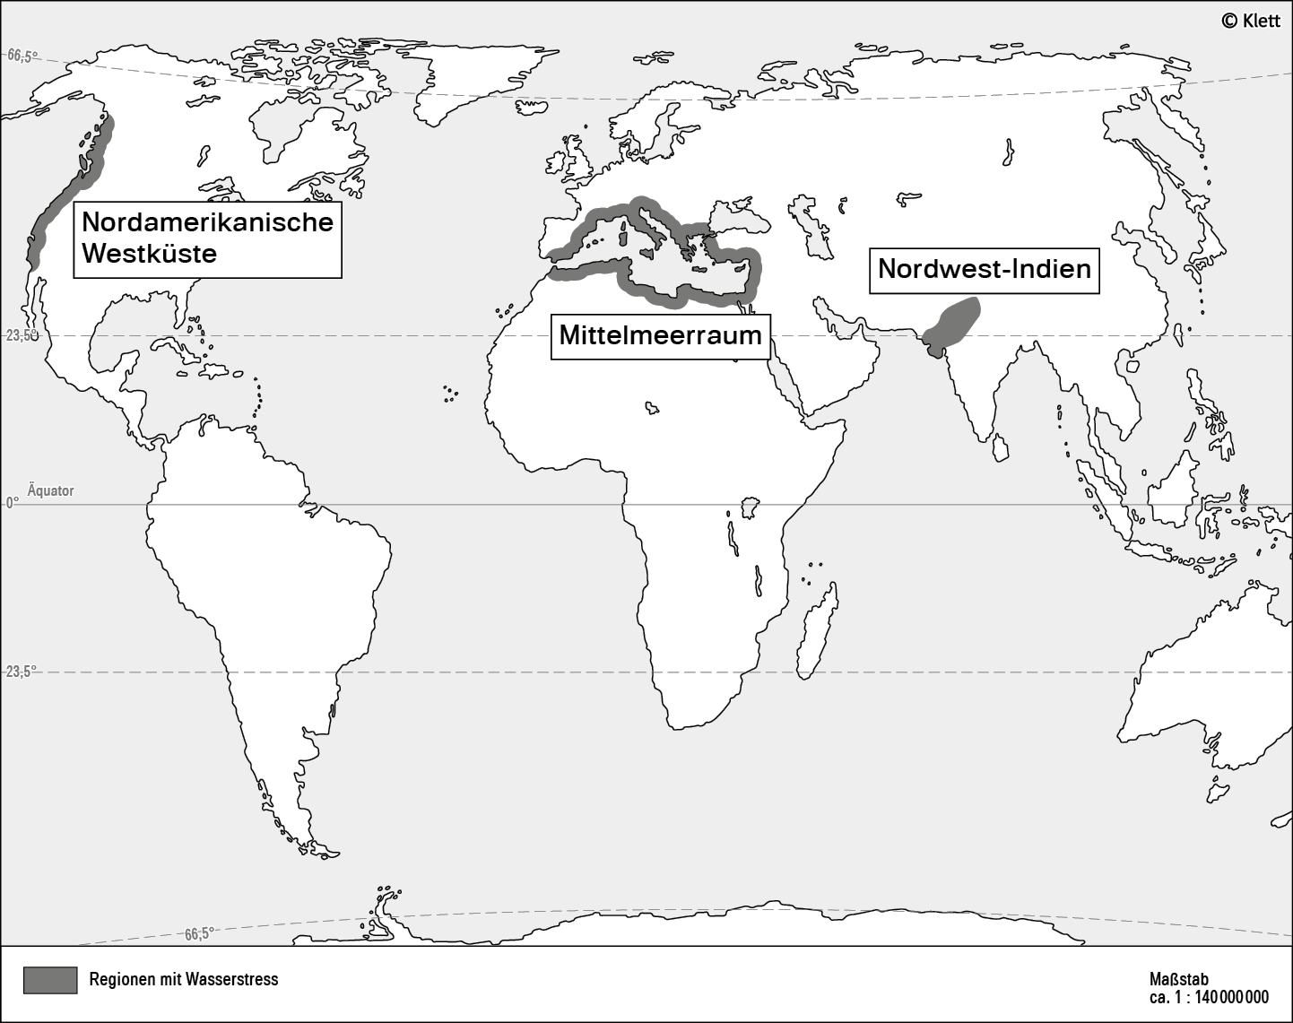

2. Sachkompetenz

a) Ich kann den Wasserkreislauf in Grundzügen charakterisieren. (S. 176)

1 Charakterisieren Sie den Wasserkreislauf in Grundzügen. (6 VP.)

Die wesentlichen Prozesse des Wasserkreislaufs sind Niederschlag (N) und Verdunstung (V). dabei lassen sich Teilprozesse ausgliedern und damit Besonderheiten berücksichtigen (2 VP). Für das Meer gilt, dass der Wasserkreislauf durch folgende Aspekte beeinflusst wird: Zufluss vom Land, Wasseroberfläche, Wassertemperatur und Verdunstung (2 VP). An Land muss das Wasser im Boden und im geologischen Untergrund, zum Beispiel als Grundwasser, berücksichtigt werden (2 VP).

b) Ich kann die Verteilung der Wasservorkommen auf der Erde darstellen. (S. 199)

2 Stellen Sie die Verteilung der Wasservorkommen auf der Erde dar. (6 VP.)

Fast dreiviertel der Erdoberfläche ist mit Wasser bedeckt (1 VP). Mehr als 97 Prozent des Wassers sind Salzwasser. Süßwasser macht nur etwas mehr als 2,5 % der globalen Wasservorkommen aus (2 VP). Davon sind fast 70 Prozent Eis, zum Beispiel in den Polarregionen oder den Hochgebirgen (1 VP). Grundwasser macht davon etwa 30 Prozent aus (1 VP), das Wasser in Seen und Flüssen nur ein Viertel Prozent der globalen Wasservorkommen (1 VP).

c) Ich kann die Entstehung von Meeresströmungen erklären. (Seite 186)

3 Erklären Sie die Entstehung von Meeresströmungen. (6 VP.)

Die Antriebskräfte von Meeresströmungen sind die Gezeiten, Winde und der thermohaline Antrieb (2 VP). Der thermohaline Antrieb kommt dadurch zustande, dass sich die Dichte des Meerwassers durch ein Absinken der Wassertemperatur und/oder steigenden Salzgehalt erhöht (2 VP). Wasser mit einer höheren Dichte sinkt in die Tiefen der Ozeane. An der Oberfläche strömt Wasser nach und verursacht dadurch eine Meeresströmung (2 VP).

3. Methodenkompetenz

a) Ich kann die Besonderheiten von Salzwasser ausgehend von einer Grafik erklären. (S. 186)

1 Erklären Sie die Besonderheiten von Salzwasser ausgehend von Grafik 4 (Seite 186). (4 VP.)

Salz im Wasser verändert entscheidende Eigenschaften des Wassers. Mit zunehmenden Salzgehalt verändert sich die Dichte des Wassers. Hat Wasser ohne Salz sein Dichtemaximum bei 4 °C, so liegt das Dichtemaximum bei einem Salzgehalt von 30 Promille bei etwa minus 3 Grad Celsius (2 VP). Ebenso nimmt die Temperatur des Gefrierpunktes ab: Von 0 °C bei keinem Salzgehalt auf etwa minus 2 °C bei einem Salzgehalt von 40 Promille (2 VP).

b) Ich kann den Zusammenhang zwischen Tagesmaximaltemperaturen und dem Wasserbedarf analysieren. (S. 188)

2 Analysieren Sie den Zusammenhang zwischen Tagesmaximaltemperaturen und dem Wasserbedarf anhand der Grafik 4 (Seite 188). (6 VP.)

Der Wasserbezug bleibt im Temperaturbereich zwischen 0 °C und 25 °C für Tagesmaximaltemperatur im Bereich von 250 000 m3 pro Tag (2 VP). Steigt die Tagesmaximaltemperatur über 25 °C, nimmt der Wasserbedarf zu und steigt bis auf mehr als 400 000 m3 pro Tag (2 VP). Der Wasserbedarf bei sehr hohen Tagesmaximaltemperaturen steigt als bei ausgeprägten Hitzetagen deutlich.

4. Urteilskompetenz

a) Ich kann die Auswirkungen eines Großstaudammprojektes unter verschiedenen Aspekten der Nachhaltigkeit beurteilen. (S. 182/183)

1 Beurteilen Sie die Auswirkungen eines Großstaudammprojektes unter verschiedenen Aspekten der Nachhaltigkeit. (8 VP.)

Für die Beurteilung können u. a. folgende Aspekte, die sich auf die Nachhaltigkeit auswirken, berücksichtigt werden: (je Nennung 1 VP)

– Umsiedlung von Dorfgemeinschaften

– Arbeitsplätze

– Ansiedlung von Industrie

– Veränderung des Regionalklimas

– Abhängigkeit von ausländischen Kreditgebern

– CO2-neutrale Stromerzeugung

– Vernichtung von Ackerland

– Zerstörung von Flußökosystemen

Die Auswirkungen betreffen ökologische, ökonomische und soziale Nachhaltigkeit.

Gesamtpunktzahl ( /39 P.)